Mongolian language for foreigners – Week 6
Lecture №6
Сэдэв: Монголчуудын ном, хэвлэл
Topic: Mongolian books and publications,
The Secret History Mongols
Сонсох, ярих, унших, бичих чадварыг дээшлүүлэх
listening, speaking, reading, writing
Mongolian National University Arts and Culture
Professor, Basbish.S
Хичээлийн агуулга - Lecture content
- Өмнөх хичээлийн бататгал- Reviewing pervious learning
- Монголчуудын ном, хэвлэл-Монголын нууц товчоо-Mongolian books and publications, The Secret History Mongols
- Дасгал ажлууд- Exercises
- Шинэ үг хэллэгүүд- New words
- Гэрийн даалгавар – Homework
- Өмнөх хичээлийн бататгал буюу гэрийн даалгавар - Reviewing pervious learning and homework
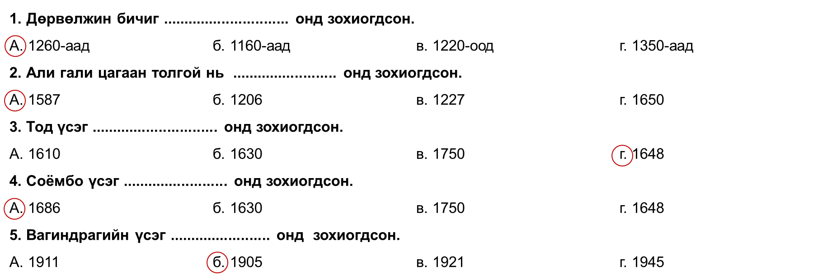 (Мөнхцэцэг,Г.,Орхон,Б, 2021, хууд. 47)
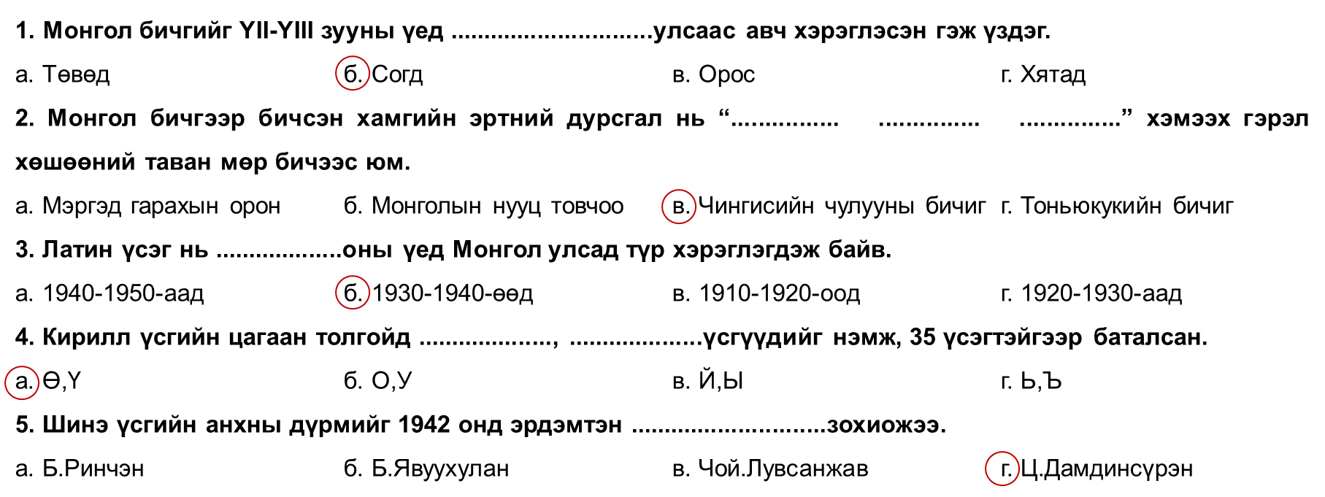 (Мөнхцэцэг,Г.,Орхон,Б, 2021, хууд. 54)
Монголчуудын ном, хэвлэл-Монголын нууц товчоо Лекц-6
Mongolian books and publications, The Secret History Mongols Lecture-6
Дасгал 1. Асуултыг уншаарай. - Read the questions.
- Дэлхийн анхны ном хэзээ хэвлэгдсэн бэ?
- Монголчууд анх хэзээ хэвлэмэл ном бүтээсэн бэ?
- Монголчууд эрт үед яаж ном бүтээдэг байсан бэ?
- Монголчуудын хамгийн алдартай бичгийн дурсгал юу вэ? (Мөнхцэцэг,Г.,Орхон,Б, 2021, хууд. 55)
- Шинэ үг хэллэгүүдийг цээжилж, утгыг ойлгоорой. Memorize the new vocabularies and understand the meaning
- Алт- gold
- Ангилах – to classify
- Бар /барлах/ хэвлэх- printing, /to print/
- Баринтаг – a piece of silk or cloth used to wrap sutras
- Бахархал – the fact
- Бийрийн бичмэл – manuscript written with pencil brush
- Бичиг баримт - document
- Боть - volume
- Бэх - ink
- Гар бичмэл - manuscript
- Даавуу - cloth
- Дэвтэрлэх – to bind together /book/
- Нийтлэх – to publish
- Нугалбар – folded book
- Нугалж эвхэх – to fold
- Өвөг дээдэс - ancestor
- Өгүүлэх – to say
- Сийлбэрлэх – to angrave
- Судалгааны бүтээл – research paper
- Судар- sutra
- Сударчилсан – made like sutras
- Сэцэн – wise
- Цацагтай уяа – string or strap with fringe
- Тив – continent
- Торго – silk
- Түүхийн – historical
- Тэмдэглэх – to note
- Урлах – to craft
- Уях – to tie
- Хадгалах – to keep
- Хосгүй – unique
- Хөшөө – monument
- Хуйлах – to scroll
- Хуйлмал – scroll
- Хуудас – page
- Үнэт – valuable
- Үдэх – to bind
- Үндэсний номын сан – National Library
- Эрдэнэ - treasure (Мөнхцэцэг,Г.,Орхон,Б, 2021, хуудсд. 58-59)

Дасгал 2. Сонсоод, эхийн орхигдсон үгсийг нөхөж бичнэ үү.
Exercise 2. Listen and fill the missing words
Нөхөх үгс: Choose from following words: Хатгаж, салангид, хэвлэжээ, нааж, модон бараар, нийлүүлэн, бичиг баримтаа, түүхийн, судар, Монголын нууц товчоо, бахархал, өвөг дээдсээс, хосгүй, судалгааны бүтээл
Монголчуудын ном
Европ тивд анх 1445 онд Германы Иоганн Гүттенберг гэдэг хүн Библийн судрыг латин хэлээр 1)__хэвлэжээ___. Мөн Орост анх 1564 онд Иван Федоров христосын шашны “Апостол” судрыг хэвлэсэн. Харин дорно дахины ард түмнүүд, ялангуяа Хятад улс нэн эртнээс ном бичиж хэвлэж иржээ. Монголчууд ч эрт дээр үеэс ном бичиж, хэвлэж байсан түүхтэй. Тухайлбал 1311 онд 330 гаруй нүүр “Бодичаримаватарагийн тайлбар" хэмээх номыг 1000 ширхэг 2) __модон бараар__ хэвлэжээ. (Мөнхцэцэг,Г.,Орхон,Б, 2021, хууд. 55) Монгол номын хэлбэр: Монголчуудын бичиж, хэвлэсэн номууд хэлбэрийн хувьд чулуун ном, сударчилсан ном, дэвтэрлэсэн ном, нугалбар ном, хуйлмал ном гэх мэт маш олон янз.
Чулуун ном. Монголчууд эрт дээр үеэс хад чулуу сийлбэрлэн түүхийн 3) _______ _______ тэмдэглэж ирсэн. Хамгийн эртний Монгол бичигтэй хөшөөнүүд бол 1225 онд босгосон “Чингисийн чулуу", 1257 онд Мөнх хаанд зориулан босгосон бичигт хөшөө юм. Мөн МЭ-ний YI-YIII зууны үеийн Культегиний гэрэлт хөшөө, Билгэ хааны, Тоньюкукийн гэрэлт хөшөө гэх мэт эртний түрэг бичигтэй хөшөө олон бий (Мөнхцэцэг,Г.,Орхон,Б, 2021, хууд. 55).
Сударчилсан ном. Хуудсуудыг нь үдээгүй, 4) _______ хэвлэсэн, эсвэл бичсэн номыг сударчилсан ном гэнэ. Ийм номыг баринтагт боож, эсвэл модон шоголд хийж хадгалдаг.
Дэвтэрлэсэн ном. Номын хуудаснуудын зүүн гар талын ирмэгүүдийг 5) _______ үдсэн ном. Монгол үсгээр бичиж дэвтэрлэсэн ном манай улсын Үндэсний номын санд олон бий. Эдгээрийн хамгийн том нь “Юань улсын 6) _______”. Энэ нь 210 дэвтэр бийрийн бичмэл ном. Мөн төвд хэлээр бэх, алт, эрдэнээр бичсэн “Ганжуур”, “Данжуур” хэмээх олон зуун боть судрууд байдаг. (Мөнхцэцэг,Г.,Орхон,Б, 2021, хууд. 55)
Нугалбар ном. Номоо урт, нарийн цаасан дээр хэвлэж, эсвэл бичээд, нугалж эвхсэнийг нугалбар ном гэдэг. Үүнийг ижил хэмжээний цаасан дээр бичиж, эсвэл хэвлээд дараа нь хуудаснуудаа дэс дараагаар нь залган 7) _______ хийдэг байжээ. (Мөнхцэцэг,Г.,Орхон,Б, 2021, хууд. 56)
Хуйлмал ном. Нүүдэлчдийн ахуй амьдралд хэрэглэх, хадгалахад маш тохиромжтой хэлбэр. Ийм номыг ижил хэмжээтэй цааснууд дээр бичиж, хуудаснуудаа дэс дараагаар нь нааж, номын эхлэл, төгсгөл хоёр үзүүрт цаасныхаа өргөнөөс урт нарийн мод тогтоож хийдэг байжээ. Уг 2 модонд номоо хуйлсны дараа хоёр модоо нийлүүлж, цацагтай уяагаар уяж хадгалдаг. Монголын Үндэсний номын санд 1662 онд Саган сэцэний зохиосон “Эрдэнийн товч" хэмээх монголын 8) _______ номыг цаасан дээр хар бэх, бийрээр бичсэн 21 см өргөн, 71 м урт гар бичмэл хадгалагдаж байна.
Өөр материал дээр бичсэн ном бас байдаг. Тухайлбал, цэвэр мөнгөн хуудсан дээр алтаар бичсэн Сандуйн жүд судар. Үүнийг XIX зууны эхээр урласан бөгөөд энэ ном 222 хуудастай, 1460 лан буюу 52 кг 560 г цэвэр алт, мөнгө орсон гэдэг. Мөн торго, даавуун дээр өнгийн торгон утсаар 9) _______ бүтээсэн ном, номын баринтаг, гэх мэт олон бүтээл бий. Мөн бичсэн зүйлээр нь барын ном, бичмэл ном хэмээн ангилна. (Мөнхцэцэг,Г.,Орхон,Б, 2021, хууд. 56)
Барласан номыг дотор нь модон барын, зэс барын, чулуун барын ном гэх мэтээр юугаар бар хийж хэвлэснээр нь ангилдаг. Эдгээрээс хамгийн эртний бөгөөд түгээмэл хэрэглэдэг нь модон бар юм. Бичмэл номыг дотор нь модон үзгийн бичмэл, хулсан үзгийн бичмэл, бийрийн бичмэл хэмээн ангилдаг. Мөн бэхээр, алтаар, эрдэнээр бичсэн ном хэмээн ангилдаг. (Мөнхцэцэг,Г.,Орхон,Б, 2021, хууд. 56)
Монголын нууц товчоо
Үндэстэн бүхэнд 10) _______ болсон ном зохиол байдаг. Монгол үндэстний хувьд түүх, уран зохиол, хэл шинжлэлийн хосгүй үнэт дурсгал бол “Монголын нууц товчоо” юм. Монголын нууц товчоог зохиосон хүний нэр өнөөг хүртэл мэдэгдээгүй. Үүнийг 1240 онд зохиогдсон гэж үздэг. Нийт 12 бүлэгтэй. Үүний эхний 10 бүлэгт Чингис хааны 11) _______ _______ эхлээд нас барах үе хүртэл болсон үйл явдлуудыг өгүүлсэн. Дараагийн 2 бүлэгт Өгөөдэй хааны үеийн үйл явдлыг бичжээ. (Мөнхцэцэг,Г.,Орхон,Б, 2021, хууд. 50)
МНТ бол XIII зууны үеийн Их монгол улсын үед Монгол оронд болсон явдлуудыг үнэнээр нь бичсэн учраас түүхийн 12) _______ баримт болсон. МНТ -г Монгол хүн Монгол газар зохиосон тул гадаадын түүхч нарын зохиолоос их ялгаатай. МНТ-г орос, герман, япон, франц, чех, турк, англи, унгар, польш, казак, халимаг, тува зэрэг олон хэлээр орчуулан хэвлэсэн. МНТ-ны талаар 1000 гаруй 13) _______ _______ нийтлэгдсэн. (Мөнхцэцэг,Г.,Орхон,Б, 2021, хууд. 50)
Дасгал 3. Дараах асуултын дагуу ярилцаж, ойлголтоо шалгаарай.
Exercise 3. Discuss about following questions and review your understanding
- Европт анх хэзээ ном хэвлэсэн бэ?
- Монголчууд 1311 онд ямар ном хэдэн ширхэг хэвлэсэн бэ?
- Чулуун ном гэж юу вэ? Яаж бүтээдэг вэ?
- Сударчилсан ном гэж юу вэ? Яаж бүтээдэг вэ?
- Дэвтэрлэсэн ном гэж юу вэ? Яаж бүтээдэг вэ?
- Нугалбар ном гэж юу вэ? Яаж бүтээдэг вэ?
- Хуйлмал ном гэж юу вэ? Яаж бүтээдэг вэ?
- Ном барлах гэж юу вэ? Ямар ямар бар байсан бэ?
- Монголчууд бичмэл номыг юу юугаар бичдэг байсан бэ? Өөр юу юугаар ном бүтээдэг байсан бэ?
- Монголын нууц товчоо хэдэн онд зохиогдсон бэ? Юуны тухай ном бэ? (Мөнхцэцэг,Г.,Орхон,Б, 2021, хуудсд. 56-57)
Дасгал 4. А. Өгөгдсөн үгсээр холбоо үг үүсгэнэ үү. Exercise 4. A. Match following words to its explanation.
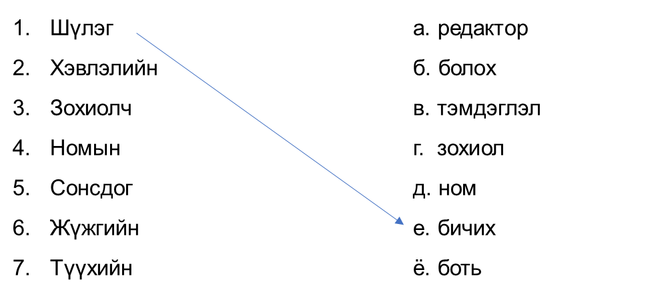 (Мөнхцэцэг,Г.,Орхон,Б, 2021, хууд. 57)
Дасгал 4. Б. Дээрх үгсийг ашиглан өгүүлбэрийг гүйцээж бичнэ үү.
Exercise 4. B. Complete the sentence using above words
- Сайн ........зохиолч болох....... ганц л арга бий. Тэр нь ном их унших.
- ............................ .................нь бичвэрийг хянах, засах ажлыг гүйцэтгэдэг.
- Бэгзийн Явуухулан 1964 онд “Би хаана төрөө вэ?” ..................... .................
- ............................ .....................-даа/дээ номын нэр болон төрөл зохиолчийн тухай мэдээлэл, хэвлэгдсэн он зэргийг заавал бичээрэй.
- ............................ ......................-ийг/ыг та гар утас, таблет, компьютер зэргээр сонсож болно.
- Монголын эзэнт гүрний .................... ................... (5)-ийг/ыг 2019 онд хэвлэжээ.
- У.Шекспирийн “Ромео Жульетта” .......................... .........................-ийг/ыг Ч.Чимэд, Х.Мэргэн нар орчуулсан. (Мөнхцэцэг,Г.,Орхон,Б, 2021, хууд. 58)
Дасгал 5. Үгийн сүлжээг бөглөнө үү.
Exercise 5.
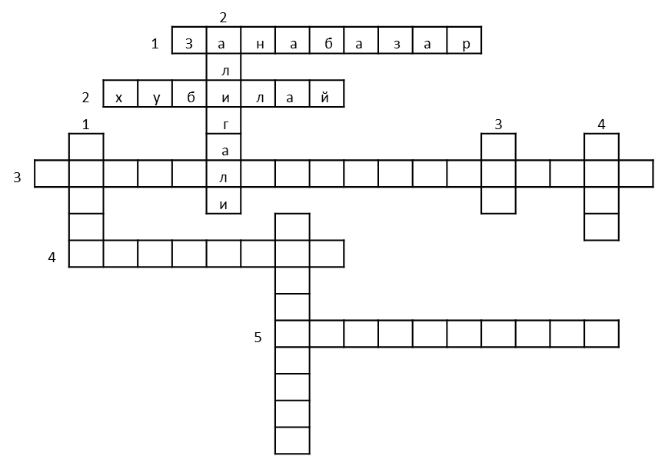 (Мөнхцэцэг,Г.,Орхон,Б, 2021, хууд. 62)
Хөндлөн
- Дөрвөлжин бичгийг хэн зохиосон бэ?
- Дөрвөлжин бичгийг хэний зарлигаар зохиосон бэ?
- Монгол үндэстний хувьд түүх, уран зохиол, хэл шинжлэлийн хосгүй үнэт дурсгал юу вэ?
- Бичвэрээ урт нарийн цаасан дээр хэвлэж, эсвэл бичээд, нугалж эвхсэнийг ямар ном гэдэг вэ?
- Уралдааны эхэнд ирсэн 5 морийг юу гэж нэрлэдэг вэ?
Босоо
- 1311 онд 330 гаруй нүүр “Бодичаримаватарагийн тайлбар” хэмээх номыг 1000 ширхэгийг ямар бараар хэвлэсэн бэ?
- Ямар цагаан толгой 1587 онд зохиогдсон бэ?
- Ямар үсэг 1648 онд зохиогдсон бэ?
- Монгол бичгийг 7-8-р зууны үед аль улсаас авч хэрэглэсэн гэж үздэг вэ?
- Хаврын эхэн сард болдог Монгол үндэсний хамгийн том баярын нэр юу вэ?
Гэрийн даалгавар 1- Homework 1 (Мөнхцэцэг,Г.,Орхон,Б, 2021, хууд. 60)
- Европ тивд анх ................................онд Германы Иоганн Гүттенберг гэдэг хүн Библийн судрыг латин хэлээр хэвлэжээ.
а. 1445 б. 1450 в. 1540 г. 1545
- 1311 онд 330 гаруй нүүр “Бодичаримаватарагийн тайлбар” хэмээх номыг 1000 ширхэг .................... ..................хэвлэжээ.
а. төмөр бараар б. модон бараар
в. зэс бараар г. чулуун бараар
- Хамгийн эртний монгол бичигтэй хөшөө бол 1225 онд босгосон “.....................................” юм.
а. Тоньюкукийн хөшөө б. Билгэ хааны хөшөө
в. Культегиний хөшөө г. Чингисийн чулуу
- Хуудсуудыг нь үдээгүй, салангид хэвлэсэн эсвэл бичсэн номыг ..........................ном гэнэ.
а. Нугалбар б. Хуйлмал в. сударчилсан г. дэвтэрлэсэн
- Номын хуудаснуудын зүүн гар талын ирмэгүүдийг нааж үдсэн номыг .........................ном гэнэ.
а. Нугалбар б. Хуйлмал в. сударчилсан г. дэвтэрлэсэн
- Бичвэрээ урт, нарийн цаасан дээр хэвлэж эсвэл бичээд, нугалж эвхсэнийг .......................ном гэдэг.
а. Нугалбар б. Хуйлмал в. сударчилсан г. дэвтэрлэсэн
- Монголчууд цааснаас гадна эрдэнээр ном судраа хэвлэж бүтээдэг байсан бөгөөд “.............. ..............” судрыг цэвэр мөнгөн цаасан дээр алтаар бичсэн.
а. Сандуйн жүд б. Алтангэрэл
в. Монголын нууц товчоо г. Эрдэнийн товч
- Монголын нууц товчоо нь ................бүлэгтэй бөгөөд эхний ...............бүлэг нь Чингис хааны тухай, дараагийн .............бүлэг нь Өгөөдэй хааны тухай өгүүлдэг.
а. 12,10,2 б. 18,10,8 в. 13,9,4 г. 12, 8, 4
- Монгол үндэстний хувьд түүх, уран зохиол, хэл шинжлэлийн хосгүй үнэт дурсгал бол “................... ............... ......................” юм.
а. Зүрхэн тольт б. Мэргэд гарахын орон
в. Монголын нууц товчоо г. Эрдэнийн сан Субашид
- МНТ-ны талаар .......................гаруй судалгааны бүтээл нийтлэгдсэн.
а. 500 б. 1000 в. 100 г. 1500

Гэрийн даалгавар 2- Homework 2
- Сэдэвт гарсан шинэ үг хэллэгүүдийг цээжлээрэй. Memorize vocabulary in the given topic (Цэвэл,Я, 2021)
- Өөрийн ном, хэвлэлийн талаар бичнэ үү. Write about the books and publications of your country

Ном зүй

Мөнхцэцэг,Г.,Орхон,Б. (2021). Монгол орон судлал. Улаанбаатар: Линограф ХХК.
Цэвэл,Я. (2021). Монгол хэлний товч тайлбар толь. Улаанбаатар: МУИС Пресс ХХК.
Номын баяр [Photograph]. (2021, June 11).
https://www.polit.mn/a/90018
Хүүхдийн ном [Photograph]. (2015, June 30).
https://ikon.mn/n/i5a
Чингисийн чулууны бичиг [Photograph]. (2018, May 11).
https://news.mn/r/778273/
Монголчуудын эрхэмлэн дээдлэх үнэт зүйл [Photograph]. (2020, December 24).
https://beta.gogo.mn/r/k5v2y
Судар бичиг [Photograph]. (2021, September 20).
https://montsame.mn/en/read/275613
Эрдэнийн товч-Хуйлмал [Photograph]. (2022, November 25).
https://nationallibrary.mn/erdeniin-tovch-khuilmal/
Мөнгөн сандуйн жүд [Photograph]. (2022, November 17).
https://nationallibrary.mn/ mungun-sanduin-jud/
Монголын нууц товчоо -торгон судар [Photograph]. (2019, October 12).
https://www.polit.mn/a/72519
Мөнгөн Сандуйн жүд [Photograph]. (2022, November 17).
https://nationallibrary.mn/ mungun-sanduin-jud/
Модон барын ном [Photograph]. (2017, May 5).
https://gogo.mn/r/mm8yw
Зэс барын Жадамба [Photograph]. (2023, March 27).
https://nationallibrary.mn/ %d0%b7%d1%8d%d1%81-%d0%b1%d0%b0%d1%80%d1%8b%d0%bd-%d0%b6%d0%b0%d0%b4%d0%b0%d0%bc%d0%b1%d0%b0-%d1%81%d 1%83%d0%b4%d0%b0%d1%80/
Алтан жадамба [Photograph]. (2022, November 16).
https://nationallibrary.mn/
altan-jadamba-zumbertei/
Есөн эрдэнийн Жадамба [Photograph]. (2022, November 16).
https://nationallibrary.mn/yusun-erdeniin-jadamba/
Монголын нууц товчоо [Photograph]. (2015, July 24).
https://www.arslan.mn/ lifestyle/advice/23930.shtml
Монголын нууц товчоо [Photograph]. (2019, April 15).
https://montsame.mn/en/read/ 186169
Монголын нууц товчоо [Photograph]. (2019, November 17).
https://www.mnb.mn/i/ 192625
Монголын нууц товчоо [Photograph]. (2020, November 16).
https://www.mnb.mn/i/ 222551

